Глава 8. Метод фабрика (Factory Method)
Автор
Мирослав Мирославов
В тази тема
В тази тема ще разгледаме шаблона за създаване на обекти – „Метод Фабрика“ (познат още като Виртуален Конструктор). Създаването на обекти е един от най-важните аспекти на обектно-ориентираното програмиране. „Метод Фабрика“ ни предоставя възможноста да енкапсулираме създаването на обекти, като същевременно го улесни и предостави по-добра абстракция на потребителите на фабриката. Ще разгледаме в детайли както имплентацията на шаблона, така и различните му приложения.
Обектен, За създаване
Цел на шаблона
„Метод Фабрика“ (Factory Method) е шаблон, който дефинира интерфейс за създаване на обекти, но точния тип на създадения обект се решава от наследниците на фабриката.
Други наименования
Виртуален конструктор (“Virtual” Constructor)
Проблем
Представете си, че разработвате софтуер, който трябва да работи с набор от предварително създадени модули (Modules/Plug-ins) – например модул за създаване на геометрични фигури, модул за пресмятане на основните им свойства и модул за съобщаване на грешки. Но имате изискването потребителите на софтуера (или други програмисти), да могат да създават свои модули (3-rd party), които да се зареждат в приложението. Това означава, че софтуерът/платформата ще трябва да предостави общ интерфейс за създаване, зареждане и работа с различни видове модули. Проблемът със създаването на модулите би могъл да се реши като се използва шаблона „Метод Фабрика“. Това ще предостави възможност на другите програмисти, които ще пишат модули за нашия софтуер, да решат какъв тип модул ще се създаде като използват наследяване и полиморфизъм. В този случай можем да построим следната йерархия от класове:
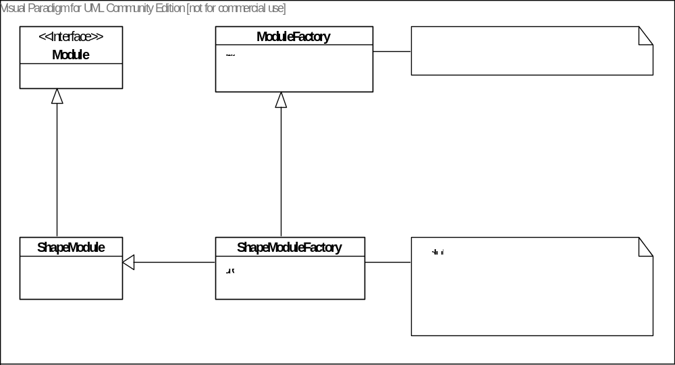
Приложимост
Най-често шаблонът „Метод Фабрика“ се използва в следните ситуации:
- Когато искаме да предоставим точка на разширение за наследниците на даден клас при инстанциране на обект.
  - Виртуален конструктор - дава възможност наследниците на фабриката да решат какъв тип обект да създадат.
- Когато не искаме да използваме обикновен конструктор и искаме да енкапсулираме създаването на конкретен обект.
- Когато искаме да създаваме йерархии от обекти. (Като част от по-обхватния шаблон Абстрактна Фабрика.)
- Когато искаме да предоставим по-добро и по-говорящо име на конструктора на даден клас.
  - Дава възможност за различни имена на конструкторите.
- Когато искаме да контролираме броя на създадените обекти:
  - Може да връща една и съща инстанция многократно.
  - Да забавим създаването на даден обект до първото му поискване (Lazy-loading).
- Когато искаме да избегнем оператора new, който е опасен и може да има странични ефекти.
  - Понякога създаването на обект не е сигурно, че ще е успешно - може да хвърли изключение, което не е добре да се случва в конструктор.
  - Използва се за създаване на обекти зависещи от интернет услуги, файлова система, потоци или други обекти на операционната система.
- Много често се използва като „Шаблонен Метод“ (Template Method) за създаване на обекти.
  - Използва се за създаване на сложни обекти, които имат нужда от повече конфигуриране.
Структура
[TODO: remove the signature]
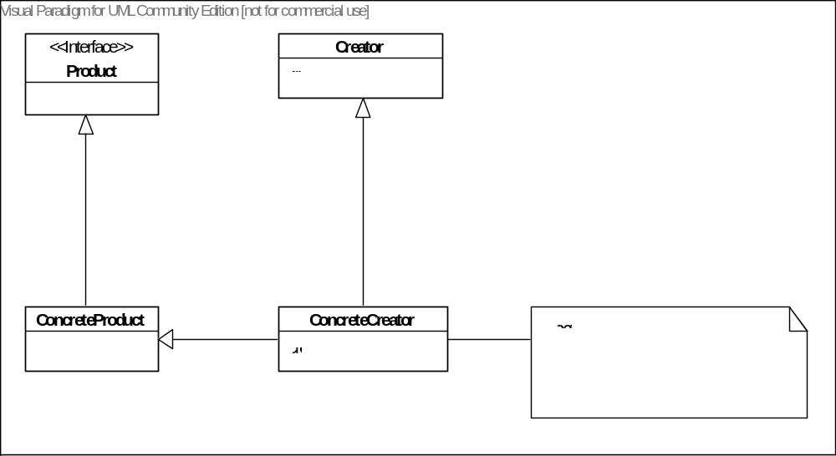
Описание
Фабриката, в обектно ориентираното програмиране е обект, който създава други обекти. Използва се като абстракция на конструктор, който може да бъде използван в много сценарии.
Участници
- Продукт (Product)
  - Базов клас/интерфейс на обект, който ще бъде създаван от базовата фабрика.
  - Например класа Module.
- Конкретен продукт (Concrete Product)
  - Конкретна имплементация или наследник на базовия клас продукт. Това е обектът, който ще бъде създаван от конкретната фабрика.
  - Например класа ShapeModule.
- Създател (Creator)
  - Базовата имплементация на класа фабрика.
  - Декларира виртуален метод (Factory Method), който създава/връща продукт.
    - Методът може да бъде абстрактен в някои сценарии.
  - Например класа ModuleFactory.
- Конкретен създател (Concrete Creator)
  - Наследник на базовата Фабрика. Предефинира (override) базовия метод ‚създател‘, като създава и връща конкретен продукт.
  - Например класа ShapeModuleFactory.
Взаимодействия
Всички продукти произведени от фабриката са от базовия тип Product. Създаделят (Creator) имплементира и енкапсулира цялата базова функционалност по създаването на един продукт, но оставя съответните конкретни създадетели (Concrete Creator) да предефинират типа на продуктите, които да създадат.
Оценка на шаблона
- Шаблонът „Метод Фабрика“ дава предимство пред простото използване на контруктори, енкапсулирайки създаването на конкретен обект. Много често се налага, когато се създаде един обект да се конфигурира по специален начин. Това конфигуриране заедно със самото създаване може много лесно да се скрие (енкапсулира) в един метод, вместо да бъде копирано навсякъде, където създаваме обекти.
- Използването на шаблона води до подобряване качеството на кода, защото се програмира срещу общ интерфейс на продуктите, а не конкретни техни имплементации.
- Предоставя се точка на разширение за наследниците на даден клас при създаването на даден продукт. Наследниците на обекта създадел могат да предефинирират метода фабрика и по-този начин да променят типа на връщания обект (конкретен продукт), запазвайки базовата функционалност. (Виртуален конструктор).
- Може да служи като средство за по-добра абстракция, когато работим с различни йерархии от класове.
- Един от основните недостатъци е, че Фабриките работят с йерархии от класове и ако продуктите не споделят общ интерфейс (базов клас), то не може да се използва шаблона „Метод Фабрика“.
Реализация
Поради множеството приложения на шаблона „Метод Фабрика“, същестуват и множество различни реализации. В следващия абзац ще разгледаме някой от най-популярните и интересни реализации. Може да разгледате кода на реализациите в секцията „Пример“.
- Абстрактен метод в базовия клас Създател. Много често се използва като част от по-обхватния шаблон „Абстрактна Фабрика“ (Abstract Factory), за създаване йерархии от обекти. Ако навсякъде в нашето клиентско приложение използваме Създател (Creator) от базови тип, в последствие много лесно може да сменим типа на приложението, като просто сменим неговия тип. Например от приложение за телефон, можем лесно да получим интернет приложение, подменяйки типа на Създателя (Creator).
- Виртуален Метод Фабрика. Тази реализация на Метод Фабрика много напомня на шаблона „Шаблонен Метод“ (Template Method). Идеята е, че базовата Фабрика има имплементирана локига по създаването на продукти, като предоставя виртуален метод на наследниците, чрез който те могат да сменят същинския тип на продуктите за създаване.
- Параметризиран Метод Фабрика. Създателят произвежда различни обекти в зависимост от входен параметър. Много често за входен параметър се използва изброим тип (enum).
- Нека разгледаме още една интересна реализация на шаблона „Метод Фабрика“, свързана с късното създаване на обекти (Lazy-loading). Тази реализация се използва, когато искаме даден обект да бъде създаден, тогава когато той потрябва за първи път, а не по-рано.
- Параметризиран „Метод Фабрика“ чрез използване на (Типизирани класове) generics, за да се избегне наследяване. Разгледахме една примерна реализация на шаблона „Метод Фабрика“ като част от по-обхватния шаблон „Абстрактна Фабрика“. Тази реализация има един основен недостатък и той е неудобството от множествотото класове участници и многобройното наследяване на продукти и създадетели. Един възможен вариант за решаване на този проблем е да използваме Типизирани класове (generics). За целта ще създадем клас Създател, който ще създава типизирани Етикети на базата на типа, с който е създаден Създателя.
- Интересен вариант на шаблона „Метод Фабрика“ е класът да дефинира метод, който да създава обекти от същия тип. Важна особеност е класът да се защити от създаването на обекти чрез оператора new, като дефинира всички свои конструктори да са частни (private). Тази разновидност на „Метод Фабрика“ се използва много често, когато продуктът е обект, който може да не успее да се създаде успешно, изисква повече конфигуриране или просто искаме да дадем по-добро наименование на конструктора на обекта. Друга особеност е че методът фабрика трябва да е статичен, за да може да се извиква през самия клас. (Нека не забравяме, че този метод е единственият начин да създадем обект от този тип.)
- Конвенции при именоването на класовете свързани с шаблона. Най-често методът, който създава продукт (Factory Method) се кръщава започвайки с думата create (създавам). След което се специфицира продуктът, който ще бъде създаден – create*. Например createModule. Алтернатива на думата create e думата get (получавам), но тя предполага по-скоро получаване на свойство на обекта, а не създаване на нов обект - продукт.
Познати приложения
Виртуален конструктор
Като част от по-обхватния шаблон „Абстрактна Фабрика“ (Abstract Factory). Предоставя се точка на разширение за наследниците на даден клас, при създаването на даден продукт. Дава възможност наследниците на фабриката да решат какъв тип обект да създадат.
Централизирано място за контрол на живота на създадените обекти.
Метод Фабрика ни предоставя централизирано място за създаване на обекти, което може да бъде използвано за различни цели. Например връщане на един и същи обект, контролиране броя на създадените обекти, запазване на информация за създадените обекти, гарантиране на набор от условия, които трябва да изпълни създадения обект. Най-общо казано ни предоставя ценрализирано място за контрол над създаването на даден тип обекти.
Шаблонен Метод (Template Method) за създаване на обекти.
Много често се налага да създаваме сложни обекти, които имат нужда от конфигуриране. Метод Фабрика ни предоставя възможноста да енкапсулираме по-добре конфигурирането на всички обекти създадени в нашето приложение. Например в базовия клас Създател всеки създаден обект бива конфигуриран по специален начин. Това от своя страна води до по- четим код, по-лесен за тестване и поддържане код.
Създаване на обекти зависещи от външни ресурси.
Метод Фабрика се използва за създаване на обекти зависещи от интернет услуги, файлова система, потоци или други обекти на операционната система. Всички тези ресурси са външни за нашето приложение и не е сигурно както тяхното същеструване, така и тяхната цялостност и коректност, затова обектите зависещи от тях могат да не бъдат създадени успешно. Ако в тези ситуации използваме „Метод Фабрика“, имаме по-добра възможност да се подсигурим какво да се случи, ако съответния ресурс не е наличен или не е готов за употреба. Например може да предизвикаме говорящо изключение, да върнем код за грешка или да върнем обект по подразбиране.
Свързани шаблони
„Абстрактна фабрика“ (Abstract Factory) [TODO: link to Abstract Factory]
Шаблонът „Абстрактна фабрика“ дефинира йерархия от обекти и съответните им Създатели, като най-често Създателите са реализирани чрез шаблона „Метод Фабрика“ (Factory Method).
„Строител“ (Builder) [TODO: link to Builder]
Шаблонът „Метод Фабрика“ (Factory Method) понякога се използва за първоначално инициализиране на продукта на Строителя. Също може да се използва за първоначалното създаване на самия Строител.
„Прототип“ (Protoype) ? [TODO: link to Protoype]
„Шаблонен метод“ (Template Method) [TODO: link to Template Method]
Както вече разгледахме едно от приложенията и възможни реализации на „Метод Фабрика“ (Factory Method) много прилича на шаблона „Шаблонен метод“ (Template Method). Това е реализацията, в която базовия Създател конфигурира по специален начин (шаблонен) всички създадени обекти (продукти).
Пример: Абстрактен метод в базовия клас Създател.
Използвайки навсякъде Създател от тип LabelFactory, ни дава възможност в последствие да променим типа на цялото приложение, като подменим само този обект.
Label.java
public abstract class Label {
public abstract void render();
}

WebLabel.java
public class WebLabel extends Label {
public @Override
void render() {
System.out.println("Web label");
}
}

PhoneLabel.java
public class PhoneLabel extends Label {
public @Override
void render() {
System.out.println("Phone label");
}
}

LabelFactory.java
public abstract class LabelFactory {
public abstract Label createLabel();
}

WebLabelFactory.java
public class WebLabelFactory extends LabelFactory {
public @Override
Label createLabel() {
return new WebLabel();
}
}

PhoneLabelFactory.java
public class PhoneLabelFactory extends LabelFactory {
public @Override
Label createLabel() {
return new PhoneLabel();
}
}
Пример: Виртуален Метод Фабрика.
Базовият клас Създател дефинира два метода, като единия е виртуален и определя какъв тип Продукт ще бъде създаден. Другият е същинския Метод Фабрика, който ще създава продуктите и ще ги регистрира в платформата.
Module.java
public class Module {
}

ShapeModule.java
public class ShapeModule extends Module {
}

ModuleFactory.java
public class ModuleFactory {
public final Module createModule() {
Module module = createModuleOverride();
// Register the module in global repository.
return module;
}

protected Module createModuleOverride() {
Module m = new Module();
return m;
}
}

ShapesModuleFactory.java
public class ShapesModuleFactory extends ModuleFactory {
protected @Override
Module createModuleOverride() {
ShapeModule shapeModule = new ShapeModule();
return shapeModule;
}
}
Пример: Параметризиран Метод Фабрика.
Нека разширим нашия клас за създаване на Модули, като добавим нов метод, който може да създава различни продукти в зависимост от входния параметър. За целта ще си дефинираме първо изброен тип от данни – Modules. След което ще добавим нов метод в познатия ни клас създател – ModuleFactory, който ще създава съответно продукт в зависимост от входния параметър от тип Modules.
Modules.java
public enum Modules {
ShapeModul, LinkModul
// ...
}

ModuleFactory.java
public class ModuleFactory {
public final Module createModule(Modules module) {
switch (module) {
case ShapeModul:
return new ShapeModule();
case LinkModul:
// return new LinkModule();
}
throw new IllegalArgumentException();
}
}
Пример: Късно създаване на обект (Lazy Loading).
За целта ще добавим нов метод в познатия ни клас ShapeModuleFactory. Модулът по подразбиране (default module) ще бъде създаден тогава и само тогава, когато се поиска за първи път.
ModuleFactory.java
public class ModuleFactory {
private Module defaultModule;

public final Module getDefaultModule() {
if (defaultModule == null) {
defaultModule = new ShapeModule();
}
return defaultModule;
}
}
Пример: Параметризиран „Метод Фабрика“ чрез използване на (Типизирани класове) generics, за да се избегне наследяване.
Така реализиран „Метод Фабрика“ ни дава възможност да създаваме различни типове Създатели, които ще създават конкретни продукти. Например GenericLabelFactory<PhoneLabel> ще създава PhoneLabel продукти.
GenericLabelFactory.java
public class GenericLabelFactory<T> {
Class<T> c;

public static <T> GenericLabelFactory<T> create(Class<T> c) {
return new GenericLabelFactory<T>(c);
}

public GenericLabelFactory(Class<T> c) {
super();
this.c = c;
}

public T createLabel() throws InstantiationException,
IllegalAccessException {
return c.newInstance();
}
}
Пример: Метод Фабрика дефиниран в класа Продукт.
Важна особеност е класът Продукт да се защити от създаването на обекти чрез оператора new, като дефинира всички свои конструктори да са частни (private) или защитени (protected). Така дефиниран класът File, позволява да бъде създаден обект от този пит, само чрез Метода Фабрика – openFile(String fileName).
File.java
public class File {
private String fileName;

private File() {
}

public String getFileName() {
return fileName;
}

public static File openFile(String fileName) {
// Check if the file exists...
File f = new File();
f.fileName = fileName;

// Open stream...
return f;
}
}
Упражнения
- Кога се прилага шаблонът „Meтод фабрика“ (Factory Method) [TODO: link to Factory Method]?
- Кои са учасниците в шаблона „Meтод фабрика“ (Factory Method)?
- Реализирайте система за чертаене на прости геометрични фигури – триъгълник, правоъгълник, елипса. Визуализирайте с подходящ потребителски интерфейс основни свойства като – лице и периметър.
Решения и упътвания
- Шаблонът „Meтод фабрика“ (Factory Method) се използва, когато искаме да енкапсулираме създаването на обект или да предоставим възможност за промяна на типа създавани обекти, чрез използването на наследяване и полиморфизъм.
- Виж секция „Учасници“.
- Използвайте шаблона „Meтод фабрика“ (Factory Method), за да енкапсулирате създаването на различните видове фигури. Може да имате базов клас Figure (Продукт) и клас FigureFactory (Създател), който да създава различните видове конкретнки фигури. Така FigureFactory би могъл да има три метода – CreateTraingle, CreateRectangle и CreateEllipse, които да създават съответно трите типа конкретни продукти.

